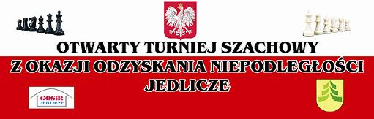

Cel i Zadania:
- uczczenie rocznicy odzyskania niepodległości RP
- popularyzacja gry w szachy
- promocja Gminy Jedlicze
- integracja lokalnego środowiska szachowego
- rozwój pozytywnych zachowań spędzania wolnego czasu dzieci, młodzieży i dorosłych
Organizator Imprezy:
Gminny Ośrodek Sportu i Rekreacji, 38-460 Jedlicze, ul. Kościuszki 1;
Tel./fax (13)438 14 30, 438 14 31 e-mail:gosir.jedlicze@krosno.home.pl, www.gosir-jedlicze.pl
Termin i miejsce Imprezy:
Zawody rozegrane zostaną w hali sportowej Gminnego Ośrodka Sportu i Rekreacji w Jedliczu przy ulicy Kościuszki 1 w dniu 11 listopada 2013 r.
Patronat:
Burmistrz Gminy Jedlicze
Uczestnictwo:
turniej otwarty dla wszystkich miłośników gry w szachy w:
- kategoria OPEN
- kategoria szkoły podstawowe
- kategoria szkoły gimnazjalne
System rozgrywek:
Szwajcarski na dystansie 9 rund
Tempo gry po 15 minut dla każdego zawodnika
Zgłoszenia do turnieju na stronie: www:chessarbiter.com lub u organizatora.
Ilość miejsc ograniczona do 70 uczestników.
Program Turnieju:
13.30 – 14.00 potwierdzenie zgłoszenia , odprawa techniczna (biuro zawodów)
14.00 rozpoczęcie turnieju
18.30 przewidywane zakończenie rozgrywek
19.00 ogłoszenie wyników, dekoracja zwycięzców i zakończenie turnieju
Sędziowanie:
Sędzia turnieju: Marian Lorenc
- w turnieju obowiązują przepisy kodeksu szachowego PZSzach, FIDE
Nagrody:
I miejsce – statuetka, dyplom, nagroda rzeczowa
II miejsce – statuetka, dyplom, nagroda rzeczowa
III miejsce – statuetka, dyplom, nagroda rzeczowa
Sprawy sporne i nie ujęte w regulaminie rozstrzygają organizatorzy i sędzia główny
na miejscu zawodów. Za zdolność startu w zawodach oraz ubezpieczenie uczestników
odpowiedzialny jest klub, szkoła lub rodzic.

SERDECZNIE ZAPRASZAMY

